广东商学院硕士研究生入学考试试卷

考试年度：2013年 考试科目代码及名称：805-管理信息系统
适用专业：087100-管理科学与工程

［友情提醒：请在考点提供的专用答题纸上答题，答在本卷或草稿纸上无效！］

一、名词解释（6题，每题5分，共30分）
1、信息系统
2、关系数据库
3、系统开发生命周期
4、原型法开发方法
5、计算机辅助开发方法（CASE）
6、决策支持系统（DSS）
二、判断说明（8题，每题5分，共40分）
1、管理信息系统只是一个技术系统，与业务人员无关
2、开发管理信息系统之前有时可不进行可行性分析
3、知识管理和信息管理都是对数据的管理
4、原型法适用于大型管理信息系统的开发
5、结构化的生命周期法适用于数据处理系统的开发
6、开发管理信息系统时只能采用原型法或结构化的生命周期法之一，二者不能交叉使用
7、数据字典在管理信息系统开发中没有太大作用
8、系统编程是管理信息系统建设中工作任务最为繁重的阶段
三、设计和分析（2题，每题20分，共40分）
1、设要建立一个企业数据库，E-R图及相关的描述如下：（1）企业各部门有许多职员，但一个职员仅属于一个部门；（2）每个职员可在多项工程中承担工作或负责管理，每项工程可有多个职员做工，但只有一个负责管理者。
试回答：（1）该E-R图中包含哪些关系，都是什么关系类型（1:1，1:n或n:m）；（2）把给定的E-R图转换为等价的关系模型，并指出主关键字。
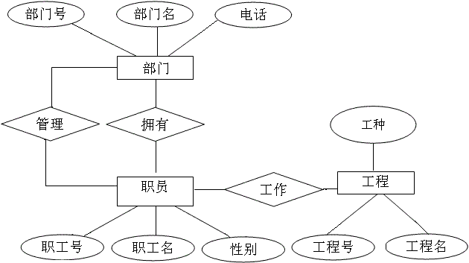
2、已知产品入库管理的过程是：从生产车间将制造出来的产品连同填写好的入库单一起送至仓库，仓库检验员首先进行产品质量与入库单检验，不合格的产品和入库单退回车间，而合格的产品由保管员进行产品入库处理，同时登记入库流水账。
请根据入库管理的过程画出它的业务流程图。
四、论述题（2题，每题20分，共40分）
1、系统切换通常有哪三种方式？在什么条件下用哪种方式较好？
2、生命周期法与原型法是管理信息系统开发中最常用的两种方法，请指出各自的优缺点，并加以比较。

